الحصة السابعة عشر
المادة : علوم فيزيائية وتكنولوجيا
المستوى : الثانية متوسط
الميدان : الظواهر الميكانيكية
المقطع التعلمي : الحركة والسكون
الوحدة التعلمية : إدماج التعلمات
1 ـ الحركة والسّكون. 2 ـ حركة نقطة مادية. 3 ـ حركة نقاط من جسم صلب. 4 ـ سرعة متحرك. 5 ـ نقل الحركة.
الكفاءة الختامية :
يحل مشكلات من الحياة اليومية متعلّقة بحركة الأجسام وكيفية نقل الحركة.
مركبات الكفاءة :
1 ـ يعرف أنّ مميّزات حركة جسم (الحركة، السّكون، المسار) متعلّقة بالمرجع المختار.
2 ـ يوظّف مفهوم المسار والسرعة لوصف بعض الحركات من الحياة اليومية.
3 ـ يوظّف طرق نقل الحركة ليستفيد منها في الحياة اليومية.
الموارد المعرفية :
1 ـ الحركة والسّكون : ـ حركة أم سكون؟ ـ نسبية الحركة والسكون ـ المرجع.
2 ـ حركة نقطة مادية : ـ المسار ـ أنواعه [(المسارالمستقيم ـ المسار المنحني(المسار الدائري)].
3 ـ حركة نقاط من جسم صلب : ـ خصائص الحركة الانسحابية(المستقيمة والدائرية) ـ خصائص الحركة الدورانية ـ خصائص الحركة الدائرية.
4 ـ سرعة متحرك : ـ مفهوم السرعة ـ السرعة المتوسطة ـ وحدة قياس السرعة ـ سرعة نقطة مادية ـ السرعة الثابتة(الحركة المنتظمة) والسرعة المتغيّرة[السرعة المتزايّدة(الحركة المتسارعة) ـ السرعة المتناقصة(الحركة المتباطئة)].
5 ـ نقل الحركة :  عناصر نقل الحركة : ● العنصر القائد والعنصر المقتاد.
■ طرق نقل الحركة : ● نقل الحركة بالاحتكاك. ● نقل الحركة بالتعشيق. ● نقل الحركة بالسيور. ● نقل الحركة بالسلسلة.
■ مزايا ومساوئ نقل الحركة.
القيّم الوطنية :
 الاعتزاز بالوطن وبالقيم الثابتة (الإسلام والعروبة والأمازيغية).
 استخدام اللغة العربية.
 حماية البيئة من التلوث ويلتزم بالتعاون والتضامن واحترام الغير.
 استخدام تكنلوجيا الإعلام والاتصال (الحاسوب وشبكة الإنترنت).
الهدف :
وضعية إدماج التعلمات : وضعية معاينة وتحليل أداة تكنولوجية يتمّ فيها نقل الحركة لمعرفة مبدأ تشغيلها.
ماذا ندمج ؟
المعارف ومواضيع الإدماج | 1 ـ الحركة والسّكون. 2 ـ حركة نقطة مادية. 3 ـ حركة نقاط من جسم صلب.  4 ـ سرعة متحرك. 5 ـ نقل الحركة.
الكفاءات العرضية المستهدفة بالإدماج | ● يستعمل المصطلحات العلمية والترميز العالمي.  ● يلاحظ ويستكشف ويحلل ويستدل منطقيا.  ●ينمذج وضعيات للتفسير والتنبؤ وحل مشكلات ويُعِد استراتيجية ملائمة لحل وضعيات مشكلة.  ● يستعمل مختلف أشكال التعبير: الأعداد ، الرموز ، الأشكال ، المخططات ، الجداول والبيانات.
السلوكات والقيم المستهدفة بالإدماج. | ● يمارس الفضول العلمي والفكر النقدي، فيلاحظ ويستكشف ويستدل منطقيا.  ● يسعى إلى توسيع ثقافته العلمية وتكوينه الذاتي.  ● يشارك الآخرين في الرأي ويتقبل الرأي المخالف لرأييه ، يكرس العمل الجماعي ضمن وحدة عضوية واحدة(أعضاء الفوج الواحد).

كيف ندمج ؟
نمط السندات التعلمية المطلوب تجنيدها لإدماج التعلمات. | ● اختيار أداة تكنولوجية للاستخدامات اليومية (درّاجة هوائية ـ محرك سيارة ـ لعبة أطفال ـ ساعة ـ ساعة منبه ـ مثقب يدوي ـ آلة الخياطة ـ المصعد... .
العقبات التي يمكن أن تعترض الإجراء. | ● عدم اتساع الحجم الزمني المخصص (مع تعداد التلاميذ،40 تلميذ/الفوج).
إجراء وضعية تعلم الإدماج | السياق :  انقضى الفصل الدراسي الثاني وجُمعت النتائج وكُرم المتفوقون برحلة مدرسية إلى أماكن أثرية ، وفي طريق العودة عرّج المشاركون في الرحلة على حديقة الألعاب والتسلية ، وهناك استغلّ مصطفى الفرصة وطرح مجموعة من التساؤلات على زملائه بحضور أستاذهم لمادة العلوم الفيزيائية حول الحركة...  السند :  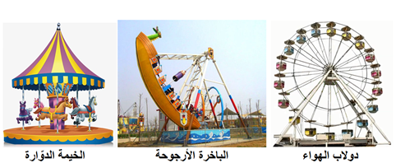  المهمّة (المطلوب) :  ـ ضع إجابات للأسئلة التي طرحها مصطفى ، مدعمًا ذلك بحسابات ورسومات توضيحية.  التعليمة :  1 ـ نعتبر راكبين متجاورين نقطتين ماديتين في كل لعبة (السندات).  أ ـ كيف نحكم عن جسم ما أنه سكنًا أو متحركًا ؟  ب ـ ما طبيعة الحركة لأحد الراكبين في كل لعبة بالنسبة لمراقب يقف بعيدًا، اُرسم مسارها.  ج ـ قطر العجلة الكبيرة هو 40m ، كم تكون سرعة أحد الراكبين إذا قطع المسافة خلال دقيقة ونصف؟  2 ـ العجلة الكبيرة تعتمد في عملها على طريقة نقل الحركة بالاحتكاك.  أ ـ حدّد عناصر نقل الحركة وجهتها.  ب ـ سرعة دوران المقتادة هو N=1,5tr/min فكم تكون سرعة دوران عجلة المحرك إذا كان قطرها 50cm ؟  ج ـ محاسن ومساوئ نظام نقل الحركة في العجلة الكبيرة.

سير وضعية تعلم الإدماج

المراحل | أنشطة المعلم | أنشطة المتعلم
الوضعية الجزئية الأولى | ● يقدم الوضعية ويشرح التعليمات وشكل المطلوب منهم دون إسهاب ولا إطناب (الشرح الزائد عن اللزوم).  ● يقدم المساعدة والدعم للمتعلمين في حدود حصر المشكل للانطلاق في البحث. لأجل تقدم جهود البحث (خاصة المتعطلين منهم) بدون تعليقات تقيّمية.  ● يذكر المتعلمين بالوقت وبالتعليمات.  ● يقيّم عمل التلاميذ ويُعِدُّ للخطة العلاجية المناسبة. | ● يحمل الوضعية ويستخرج المعطيات والكلمات المفتاحية من النصّ ومن السندات التعلمية.  ● يفهم التعليمة المعطاة ويستفسر عند الضرورة.  ● يفكر في كل الوضعيات المحتملة ويستخدم السندات التعلمية التي يحتاجها ويترك السندات التي لا تخدم الوضعية.  ● يوظف المعطيات المتوفرة في السندات بالقدر الذي يحتاجه وحسب التعليمة.  ● يختار الوضعية التي توافق المطلوب.  ● يعرض المنتوج مرفق بالتفسير والشرح للمصطلحات (يتضمن تحليل أداة تكنولوجية للاستخدامات اليومية ومبدأ تشغيلها) ويبدي فوائد مخاطر الدرّاجة ، ويعمل باستقلالية قدر الإمكان.

معايير ومؤشرات التقويم

المعايير | المؤشرات | الملاحظات | القمية(العلامة)
الترجمة السليمة للوضعية  الوجاهة | ● يختار الكيفية المناسبة لتحليل أداة تكنولوجية للاستخدامات اليومية ومبدأ تشغيلها ، ويبدي فوائد ومخاطر الدرّاجة.  ● يقدم منتوجًا علميًا يشمل جميع عناصر التعليمة.  ● يستخدم الترتيب الصحيح لمراحل التعليمة ويذكر فوائد ومخاطر الدرّاجة.  ● يختم معالجته للوضعية بفوائد ومخاطر الدرّاجة. | ● لا تقبل الإجابة التي تتضمن درّاجة لا يمكن تبديل السرعة الدورّانية في نظامها لنقل الحركة(المدواس مؤلف من مسنّن واحد والعجلة الخلفية الصغيرة مؤلفة من مسنّن واحد).  ● لا تقبل الإجابة التي تخرج عن إطارها العلمي. | 5.25ن
الاستخدام السليم لأدوات المادة | ● استعمال المصطلحات النظامية بشكل صحيح.  ● يستخدم الأدوات(مسطرة، مدور). |  | 0.25×2ن
الانسجام | ● انسجام التفسير المقدم لتحليل تركيبة من التركيبات التي تحتوي على نظام نقل الحركة (الدرّاجة).  ● دقة استخدام المصطلحات. |  | 0.25×2ن
التميّز والإتقان | ● تنظيم العمل.  ● كتابة منتوج علمي كامل لمعالجة ما ورد في التعليمة.  ● نظافة المنتوج وخلوه من التشطيبات والآثار السوداء التي تترك بالاستعمال السيئ للممحاة. |  | 0.25×3ن

ما يكتبه التلميذ على كراس : الوضعيات التعلمية
تاريخ اليوم : . . / . . / 2016
الميدان : الظواهر الميكانيكية
المقطع التعلمي : جميع المقاطع التعلمية
الوحدة التعلمية : إدماج التعلمات
ـــــــــــــــــــــــــــــــــــــــــــــــــــــــــــــــــــــــــــــــــــــــــــــــــــــــــــــــــــــــــــــــــــــــــــــــــــــــ
السياق :
انقضى الفصل الدراسي الثاني وجُمعت النتائج وكُرم المتفوقون برحلة مدرسية إلى أماكن أثرية ، وفي طريق العودة عرّج المشاركون في الرحلة على حديقة الألعاب والتسلية ، وهناك استغلّ مصطفى الفرصة وطرح مجموعة من التساؤلات على زملائه بحضور أستاذهم لمادة العلوم الفيزيائية حول الحركة...
السند :
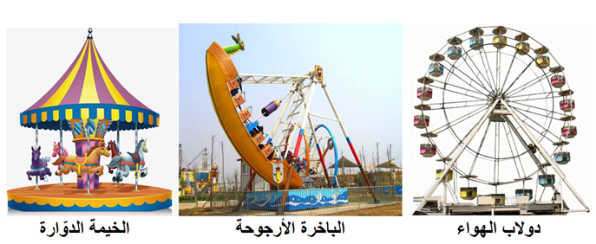
المهمّة (المطلوب) :
ـ ضع إجابات للأسئلة التي طرحها مصطفى ، مدعمًا ذلك بحسابات ورسومات توضيحية.
التعليمة :
1 ـ نعتبر راكبين متجاورين نقطتين ماديتين في كل لعبة (السندات).
أ ـ كيف نحكم عن جسم ما أنه سكنًا أو متحركًا ؟
ب ـ ما طبيعة الحركة لأحد الراكبين في كل لعبة بالنسبة لمراقب يقف بعيدًا، اُرسم مسارها.
ج ـ قطر العجلة الكبيرة هو 40m ، كم تكون سرعة أحد الراكبين إذا قطع المسافة خلال دقيقة ونصف؟
2 ـ العجلة الكبيرة تعتمد في عملها على طريقة نقل الحركة بالاحتكاك.
أ ـ حدّد عناصر نقل الحركة وجهتها.
ب ـ سرعة دوران المقتادة هو N=1,5tr/min فكم تكون سرعة دوران عجلة المحرك إذا كان قطرها 50cm ؟
ج ـ محاسن ومساوئ نظام نقل الحركة في العجلة الكبيرة.

الإجابة :
1 ـ نعتبر راكبين متجاورين نقطتين ماديتين في كل لعبة (السندات).
أ ـ نحكم عن جسم ما أنه ساكنا أو متحركا بدراسة مواضعه مع مرور الزمن بالنسبة لجسم ثابت نختاره كمرجع تنسب إليه الحركة والسكون ونحافظ عليه طيلة مدّة الحركة. فإذا لم تتغير مواضعه بالنسبة للمرجع المختار مع مرور الزمن فهو في حالة سكون، وأما إذا تغيّرت مواضعه بالنسبة للمرجع المختار مع مرور الزمن فهو في حالة حركة. فالجالس في أحد مقاعد العجلة المتحركة ساكن بالنسبة لزميله ومتحرك بالنسبة لمراقب يقف بعيدا يراقب حركته.
ب ـ ◄ حركة أحد الراكبين لكل من دولاب الهواء والخيمة الدوّارة :  ● يكون مسار النقطة (أحد الراكبين في العجلة) دائريًا بالنسبة للمراقب الذي يراقب حركتها من بعيد ، لأن الأوضاع التي تحتلها النقطة أثناء الحركة تقع على دائرة، وتكون حركة النقطة دائرية.  ● عندما تدور العجلة، كل نقطة منها تكون لها حركة دائرية عدا المحور. | 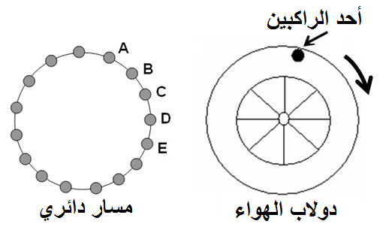
◄ حركة أحد الراكبين للباخرة الأرجوحة :  ● يكون مسار النقطة (أحد الراكبين في الباخرة الأرجوحة) منحنيًا بالنسبة للمراقب الذي يراقب حركتها من بعيد ، لأن الأوضاع التي تحتلها النقطة أثناء الحركة تقع على خط منحني، وتكون حركة النقطة منحنية.  ● عندما تنسحب الباخرة الأرجوحة على مسار منحني ، كل نقطة منها تكون لها حركة منحنية. | 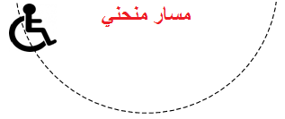
ج ـ قطر العجلة الكبيرة هو D =40m ، الزمن المستغرق هو : t = 1,5min
نحوّل وحدة الدقيقة (min) إلى وحدة الثانية (s) :
1,5min = 1,5 × 60 = 90s
حساب المسافة المقطوعة (محيط العجلة) :
P =125,6cm = d | ; | P = 40 × 3,14 | ; | P = D × π
حساب سرعة أحد الراكبين :
v = 1,4m/s | ; | v = 1,395 | ; | 125,6 | v = | ; | d | v =
 |  |  |  | 90 | v = | ; | t | v =
2 ـ العجلة الكبيرة تعتمد في عملها على طريقة نقل الحركة بالاحتكاك.
أ ـ عناصر نقل الحركة وجهتها :
● مصدر للحركة : عجلة المحرّك وهي عنصر قائد.
● مستقبل للحركة : دولاب الهواء (العجلة الكبيرة) وهو عنصر مقتاد(منقاد).
◄ جهة الحركة : العنصران القائد والمقتاد يدوران في جهتين متعاكستين.
ب ـ سرعة دوران العجلة الكبيرة هي: N=1,5tr/min ، قطر العجلة القائدة هو: 50cm
نحوّل وحدة السنتيمتر (cm) إلى وحدة المتر (m) :
50cm = 50 ÷ 100 = 0,5m

لدينا العلاقة : N × D = N' × D'
N' = 120tr/min | ; | 1,5 × 40 | ; | N × D | N' =
N' = 120tr/min | ; | 0,50 | ; | D' | N' =
ج ـ محاسن ومساوئ نظام نقل الحركة في العجلة الكبيرة :
أ ـ المزايا : التحكّم في سرعة الدوران ـ إمكانية عكس جهة الدوران.
ب ـ العيوب : تآكل الأسطح المحتكّة مع مرور الزمن وزيادة الانزلاق بين العجلتين.

